LAPORAN PERTANGGUNGJAWABAN
PENERIMA BEASISWA DAERAH
SEMESTER GASAL 2025/2026 DAN SEMESTER GENAP 2025/2026
\

Disusun Oleh:
RIZKY CAHRLES CHRISTIAAN
NIM: 71220902
Program Studi: Teknik Informatika
Semester: 7 dan 8

Yogyakarta, Juni 2026
PENDAHULUAN
A. Latar Belakang
Beasiswa daerah merupakan salah satu bentuk dukungan nyata pemerintah daerah kepada putra-putri daerah yang berprestasi dalam menempuh pendidikan tinggi. Beasiswa ini bertujuan untuk meringankan beban biaya pendidikan sekaligus mendorong mahasiswa untuk terus berprestasi secara akademik demi kemajuan daerah asal.

Sebagai penerima beasiswa daerah, penulis memiliki kewajiban untuk menyusun Laporan Pertanggungjawaban (LPJ) penggunaan dana beasiswa sebagai bentuk transparansi dan akuntabilitas kepada pemberi beasiswa. Laporan ini mencakup dua semester yaitu Semester Gasal 2025/2026 (Semester 7) dan Semester Genap 2025/2026 (Semester 8).
B. Tujuan
Laporan ini disusun dengan tujuan:
1. Memberikan laporan pertanggungjawaban atas penggunaan dana beasiswa daerah yang telah diterima sebesar Rp 30.000.000 untuk dua semester.
2. Melaporkan perkembangan akademik selama dua semester penerima beasiswa.
3. Melaporkan rincian penggunaan dana beasiswa sesuai dengan kebutuhan studi.
C. Dasar Pelaksanaan
Laporan ini disusun berdasarkan:
1. Perjanjian beasiswa antara penerima dengan lembaga pemberi beasiswa daerah.
2. Kartu Hasil Studi (KHS) Semester Gasal 2025/2026 (Semester 7).
3. Kartu Rencana Studi (KRS) Semester Genap 2025/2026 (Semester 8).
4. Bukti-bukti pengeluaran selama dua semester penerimaan beasiswa.
LAPORAN PERKEMBANGAN AKADEMIK

A. Identitas Mahasiswa
Nama | : | [NAMA MAHASISWA]
NIM | : | [NIM MAHASISWA]
Program Studi | : | Teknik Informatika
Perguruan Tinggi | : | [NAMA UNIVERSITAS]
Semester Aktif | : | Semester 7 dan 8 (2025/2026)
Status Beasiswa | : | Penerima Beasiswa Daerah
Jumlah Dana Beasiswa | : | Rp 30.000.000 (Tiga Puluh Juta Rupiah)
B. Laporan Akademik Semester 7 (Gasal 2025/2026)

Pada Semester Gasal 2025/2026, penulis mengambil 7 (tujuh) mata kuliah dengan total 21 SKS. Berikut adalah daftar mata kuliah yang diambil beserta nilai yang diperoleh:

No | Kode | Matakuliah | Grup | SKS | Nilai | Bobot
1 | TI0193 | Riset Operasi | B | 3 | B- | 2.7
2 | TI0323 | Riset Teknologi Informasi | C | 3 | B+ | 3.3
3 | TI9263 | Sistem Informasi Geografis | A | 3 | A- | 3.7
4 | TI9063 | Desain Game | A | 3 | B+ | 3.3
5 | TI9103 | Grafika Game | A | 3 | A- | 3.7
6 | TI9153 | Komunikasi Bisnis | A | 3 | A- | 3.7
7 | TI9283 | Technopreneurship dan Manajemen Inovasi | A | 3 | A- | 3.7
Total |  |  |  | 21

IP Semester 7 (IPS) | 3.44
Indeks Prestasi Kumulatif (IPK) | 2.97
Total SKS Tempuh Semester 7 | 21 SKS

C. Laporan Akademik Semester 8 (Genap 2025/2026)

Pada Semester Genap 2025/2026, penulis mengambil 7 (tujuh) mata kuliah dengan total 17 SKS. Nilai masih dalam proses perkuliahan karena semester sedang berjalan. Berikut adalah daftar mata kuliah yang diambil:

No | Kode | Matakuliah | Grup | SKS | Nilai | Keterangan
1 | MH2103 | Apresiasi Budaya | A | 3 | - | Nilai menyusul
2 | TI9603 | Teknologi Investasi Pasar Modal | A | 3 | - | Nilai menyusul
3 | TI6113 | Pemrograman Perangkat Bergerak Berbasis Android | A | 3 | - | Nilai menyusul
4 | TI0052 | Jaringan Komputer | B | 2 | - | Nilai menyusul
5 | TI0410 | Kolokium | A | 0 | - | Nilai menyusul
6 | TI0333 | Kuliah Kerja Nyata | A | 3 | - | Nilai menyusul
7 | TI0353 | Kerja Praktik | P | 3 | - | Nilai menyusul
Total |  |  |  | 17

Total SKS Diambil Semester 8 | 17 SKS
Nilai | Sedang dalam proses perkuliahan

LAPORAN PENGGUNAAN DANA BEASISWA

A. Informasi Dana Beasiswa
Total dana beasiswa daerah yang diterima selama dua semester adalah sebesar Rp 30.000.000 (Tiga Puluh Juta Rupiah). Dana tersebut dipergunakan untuk membiayai kebutuhan akademik dan kebutuhan hidup selama menempuh studi di semester 7 dan 8.
B. Rincian Penggunaan Dana Semester 7 (Gasal 2025/2026)

No | Komponen Biaya | Jumlah | Keterangan
1 | Biaya Tetap (SPP Tetap) | Rp 3.000.000 | Dibayarkan ke Universitas
2 | Biaya Variabel (SKS) | Rp 4.510.000 | 21 SKS
3 | Biaya Kos / Tempat Tinggal | Rp 4.500.000 | Rp 2.250.000 x 2 (pembayaran 3 bulan sekali)
4 | Biaya Transportasi | Rp 600.000 | Transportasi lokal selama semester
5 | Biaya Makan | Rp 1.500.000 | Kebutuhan makan harian
Total Semester 7 |  | Rp 14.110.000
C. Rincian Penggunaan Dana Semester 8 (Genap 2025/2026)

No | Komponen Biaya | Jumlah | Keterangan
1 | Biaya Tetap (SPP Tetap) | Rp 3.000.000 | Dibayarkan ke Universitas
2 | Biaya Variabel (SKS) | Rp 4.100.000 | 17 SKS
3 | Biaya Kos / Tempat Tinggal | Rp 4.800.000 | Rp 2.250.000 + 2.550.000 Terjadi kenaikan harga kos pada pembayaran kedua (pembayaran 3 bulan sekali)
4 | Biaya KKN | Rp 2.000.000 | Pembayaran program Kuliah Kerja Nyata
5 | Biaya Transportasi | Rp 500.000 | Transportasi lokal selama semester
6 | Biaya Makan | Rp 1.400.000 | Kebutuhan makan harian
7 | Biaya Print / ATK | Rp 200.000 | Cetak laporan dan keperluan akademik
Total Semester 8 |  | Rp 16.000.000
D. Rekapitulasi Penggunaan Dana Beasiswa

No | Keterangan | Jumlah (Rp) | Kumulatif (Rp)
1 | Total Pengeluaran Semester 7 | Rp 14.110.000 | Rp 14.110.000
2 | Total Pengeluaran Semester 8 | Rp 16.000.000 | Rp 30.000.000
Total Dana Beasiswa Diterima |  | Rp 30.110.000
Sisa Dana |  | Rp 0 | Dana terserap seluruhnya
LAMPIRAN
Lampiran yang disertakan dalam laporan ini:
1. Kartu Hasil Studi (KHS) Semester Gasal 2025/2026 (Semester 7)
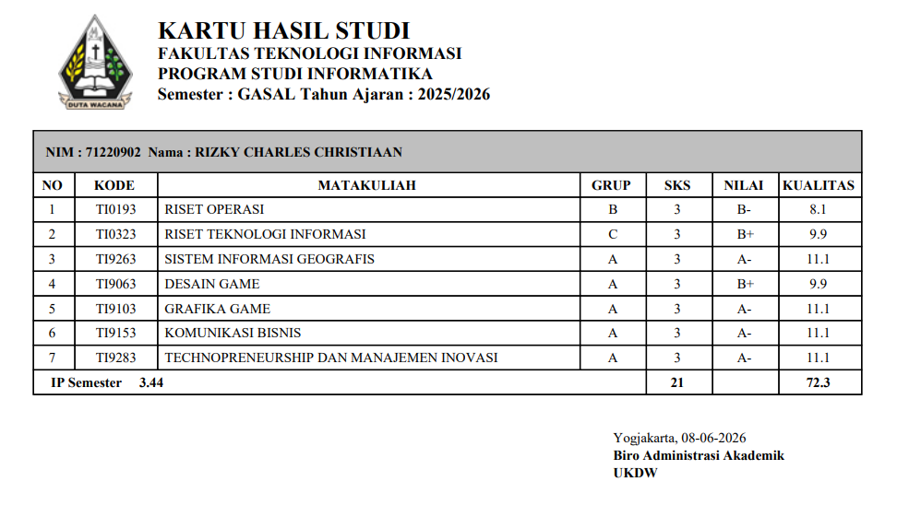
2. Kartu Rencana Studi (KRS) Semester Genap 2025/2026 (Semester 8)
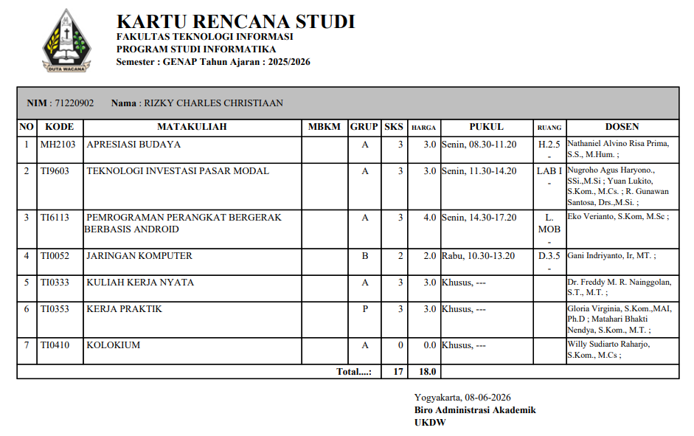

3. Bukti Pembayaran Biaya Kuliah Semester 7 dan 8
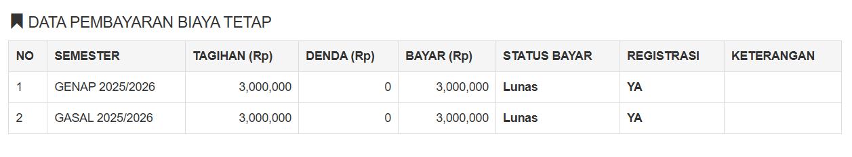
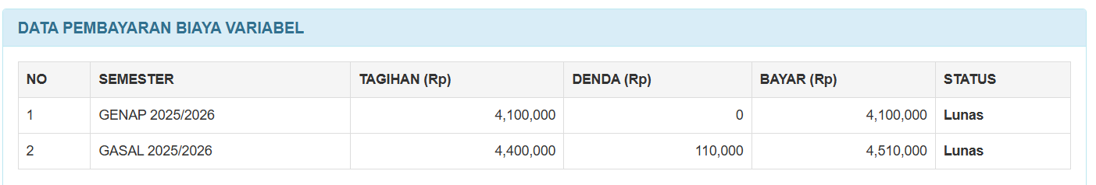

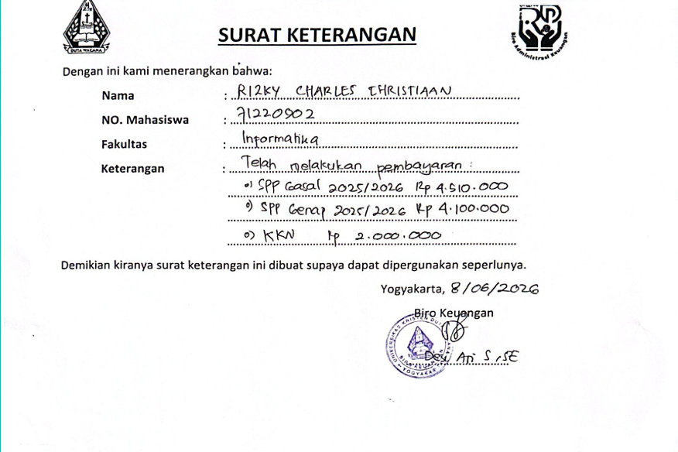
4. Bukti Pembayaran Kos/Tempat Tinggal
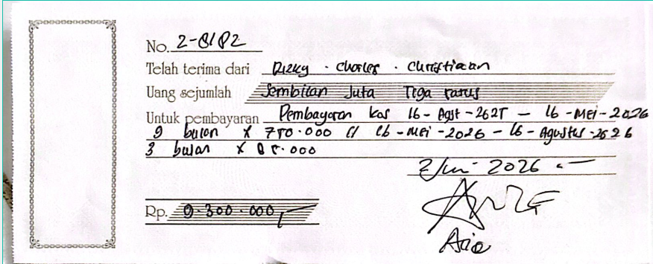

5. Bukti Pembayaran KKN

